附件 1
湖南科技大学高等学历继续教育
学位申请操作手册

1.1.1 登录网址

网址：https://hnkjdx.jxjy.chaoxing.com/

1.1.2 申请操作流程

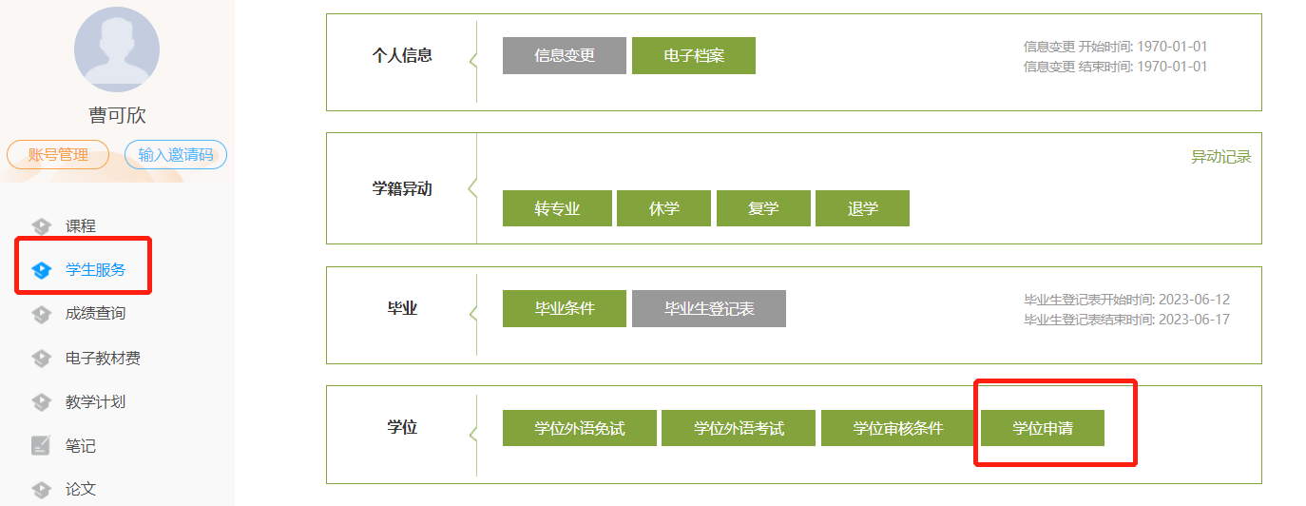
1 、 点击学生服务——学位申请
3 、 输入姓名全拼，必须大写
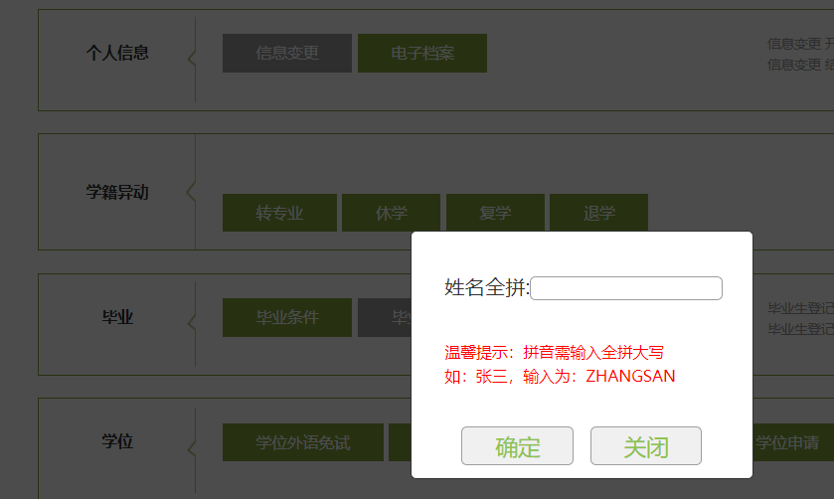

4 、 点击申请

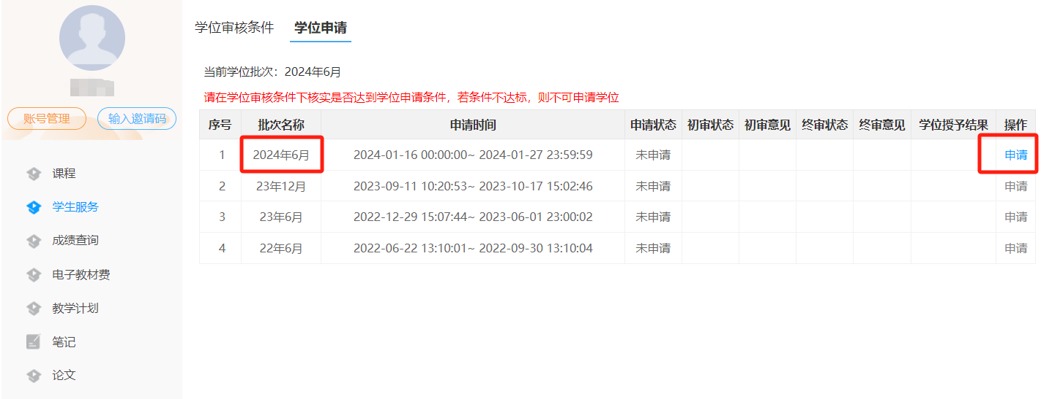

5 、 阅读须知

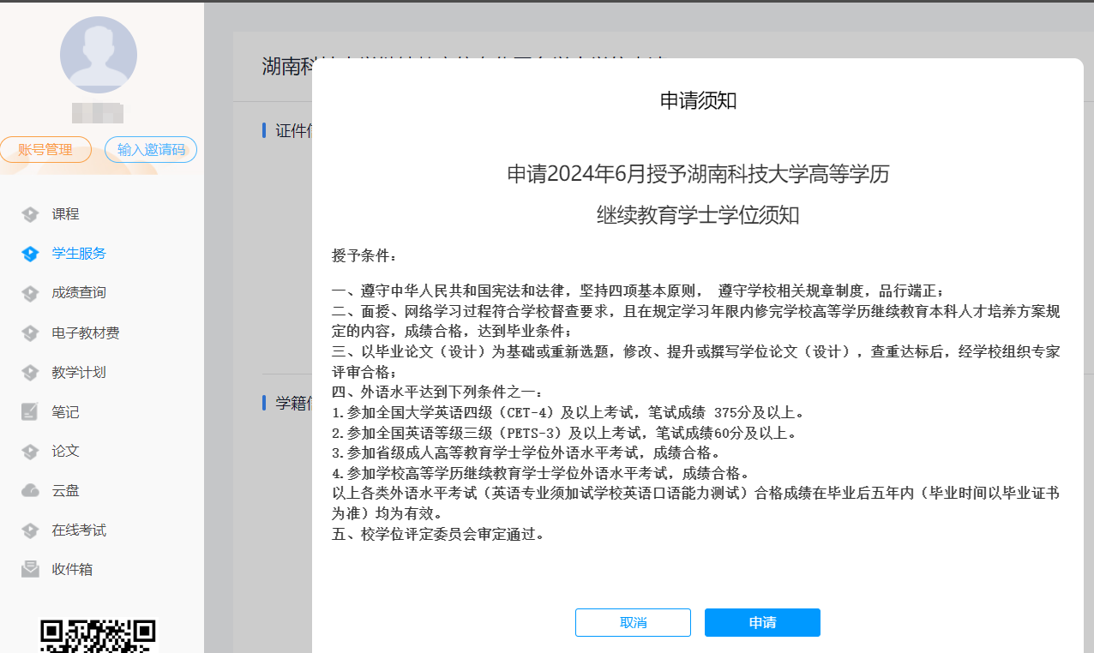
6 、 点击申请
7 、 确认身份证信息和学籍信息，注意：如有问题请及时联系校外教学点。
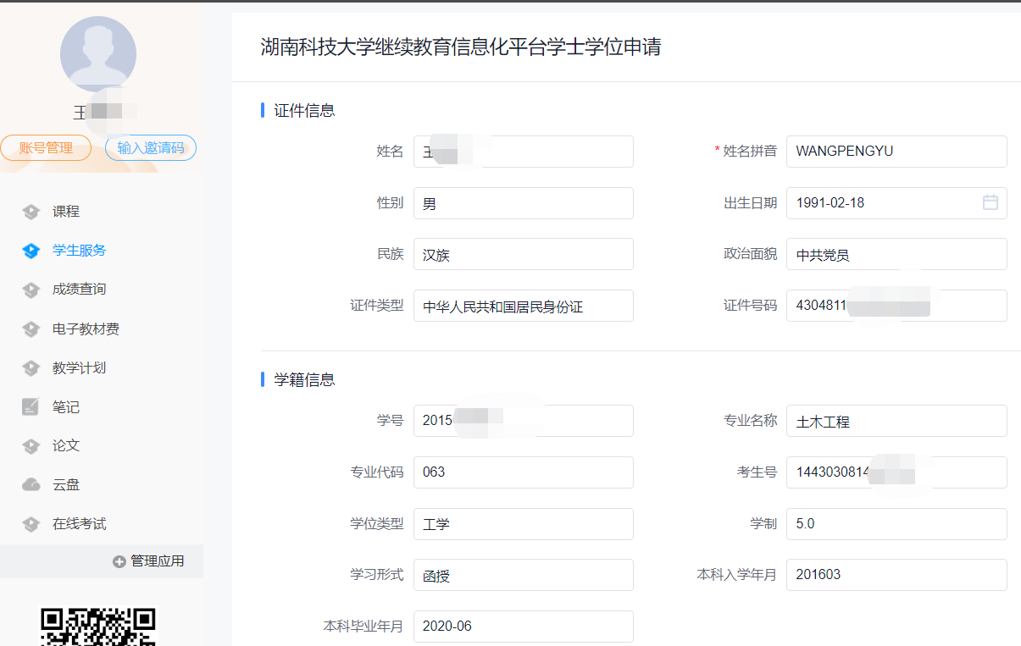
8 、个人信息是可修改信息，如手机号等联系方式发生变更可自行修改。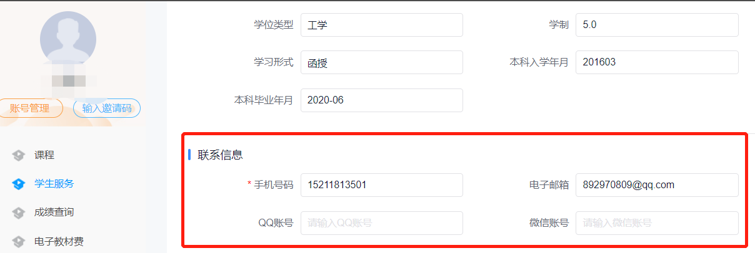

- 请填写学位外语信息，选择科目“英语”，选择证书类型（全国大学英语四级（CET-4）及以上考试、全国英语等级三级（PETS-3）及以上考试、省级成人高等教育学士学位外语水平考试、学校高等学历继续教育学士学位外语水平考试），填写合格证号、考试成绩（分数或者“合格”）、考试年月。
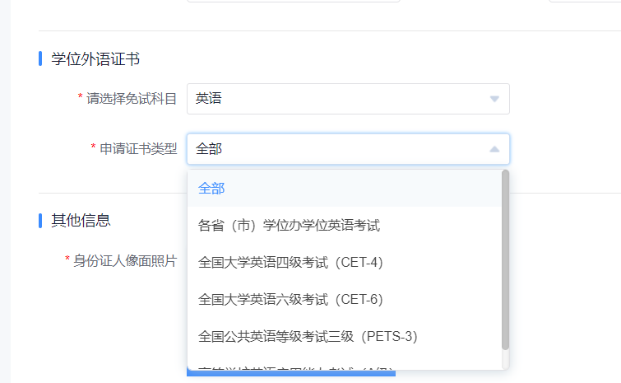
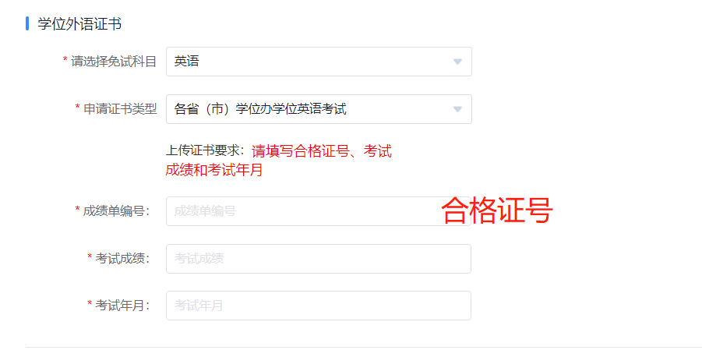
- 参照页面红色文字要求，提交 4 类必要证明材料，不按要求上传材料，审核无法通过。
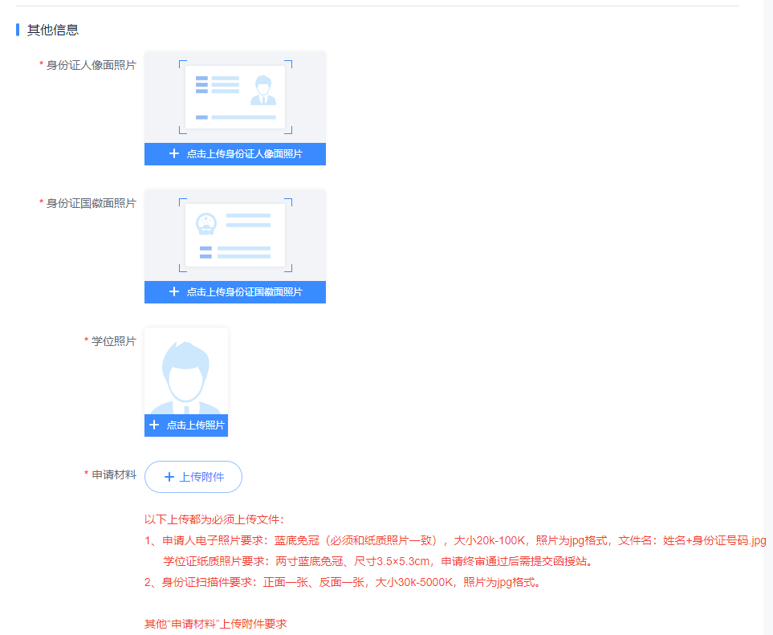
11 、 提交成功


1.1.3 申请后下载申请表
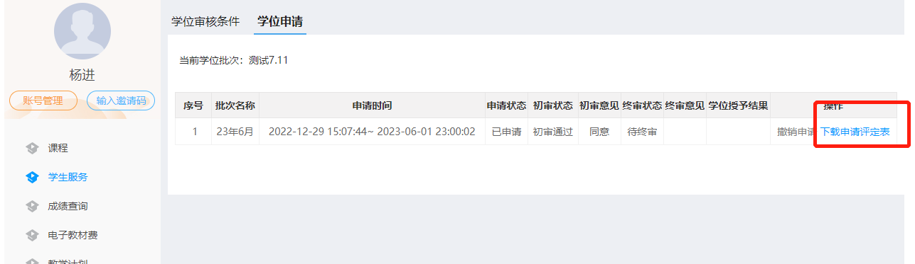
1 、 检查各项信息是否正确，本人签字
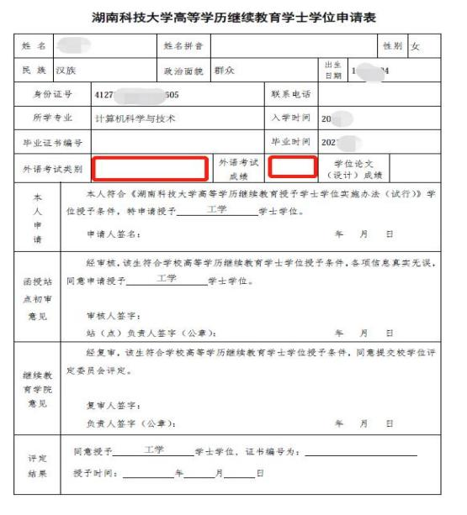

1.1.4 校外教学点初审

点击菜单：学位申请审核管理，选择申请状态为“已申请” ，校外教学点要选择自己的校外教学点，然后点击查询
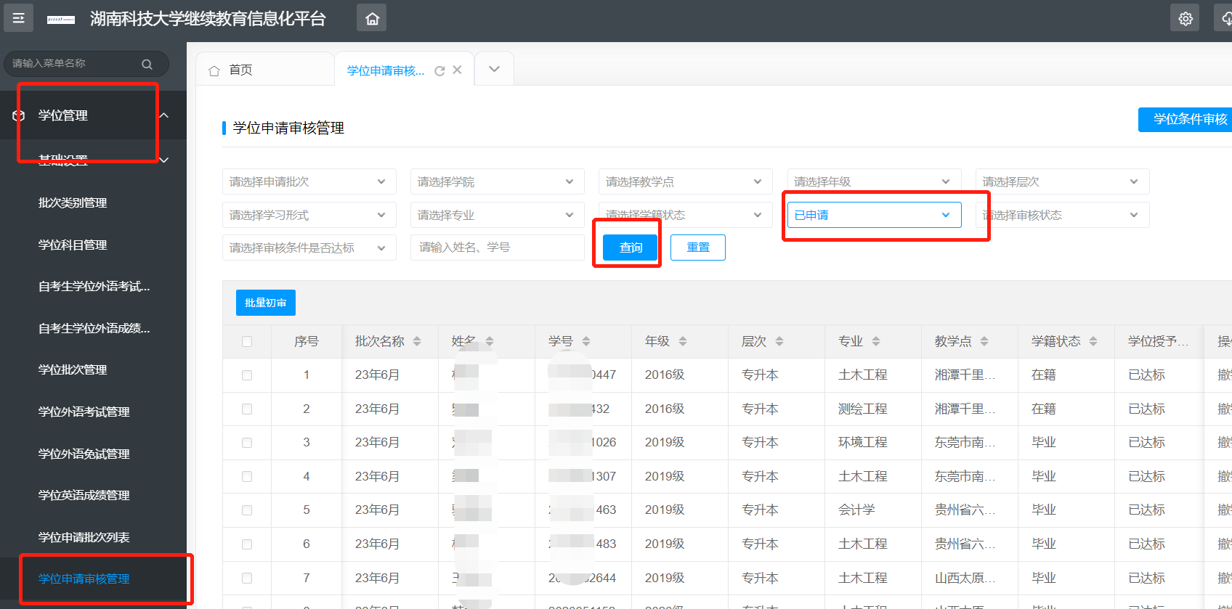
在查询结果列表中，对单个学生进行初审，点击“初审”
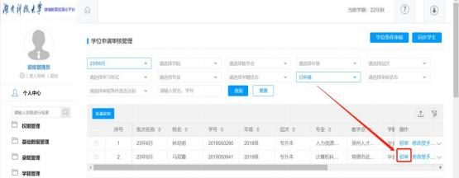

检查学生提交的4 项必要材料：

最后选择审核通过或者不通过，填写审核意见，点击确认提交。



